商城商品搜索：名称、编号与属性筛选｜云上订货系统
采购人员记得商品用途、包装或编号，却不一定记得供应商维护的完整名称。手机商城搜索的任务是找到当前店铺中与关键词有关的商品，再根据规格、单位和当前客户结果确认目标。输入关键词、看到推荐词、列表出现商品、购物车有商品行，是四件不同的事。把这些结果分开看，才能避免因搜索无结果误判停供，或把相似商品和旧价格直接带进采购订单。

先核当前商城，再区分独立搜索与结果内筛选
从供应商手机商城的商品列表、分类页面或实际开放的搜索入口进入，先核店铺和当前客户身份。同一名称可能在不同供应商有不同编号和包装；登录前后、不同客户之间的可见范围和价格也可能不同。采购搜索始终围绕原供应商、原客户，不拿管理商品库或另一客户的结果当成自己必定可见、可订且同价的证明。
独立搜索页输入关键词并点击搜索，会进入关键词结果页。它与分类列表内叠加条件不是同一个动作，不能一概说“从哪个分类点搜索，就只搜哪个分类”。从详情返回结果页，页面又可能恢复先前的条件和位置。因此每次判断搜索范围，应看当前关键词、选中的快捷条件和筛选面板，不只凭进入搜索前看到的分类名称。直接搜索、返回旧结果和在结果里再次筛选，分别核对。
先用一个可靠关键词得到基础结果，再按需要加分类、品牌、标签、属性或价格范围。结果页的常用商品、收藏商品、促销商品、推荐商品也会参与当前范围；选中其中一项，并不等于搜索了所有可见商品。某些快捷入口需要登录，出现登录提示先按原客户登录，再继续查询。不要为了绕过范围问题另注册客户，也不要把换显示样式或排序当作清除筛选。
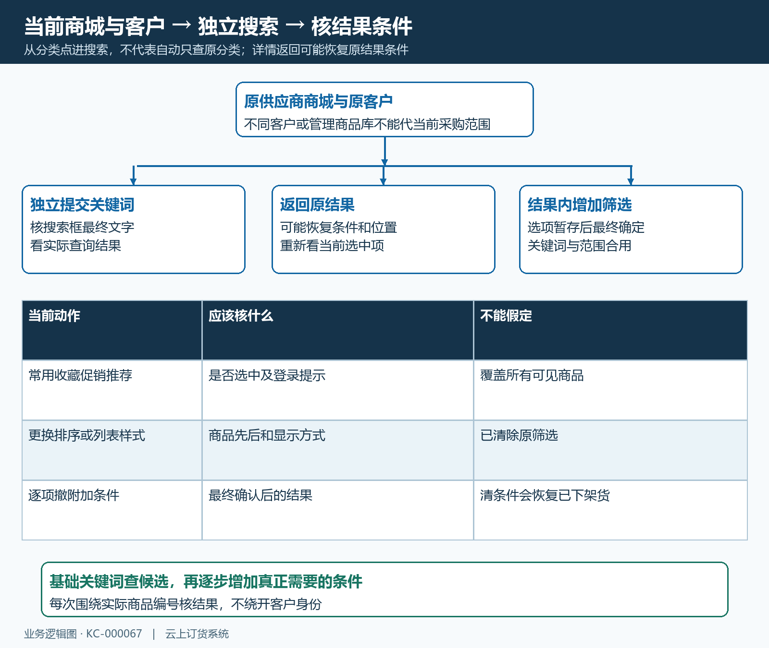
图1：独立提交关键词、返回原结果、结果内叠加筛选分开核；当前商城与客户身份贯穿三个入口。

名称、编号、规格和属性各有用途，不把匹配当唯一识别
知道商品名称时，先输入稳定的核心词，例如“矿泉水”，不要一开始把品牌、规格、包装和促销宣传连成一大串。供应商资料若写的是“天然矿泉水”，客户输入整句别名可能没有相同文本；缩短关键词有助于查出候选商品，再核实际名称。名称搜索适合发现候选，不能用第一条命中代替商品识别。名称相似而包装不同的商品，应逐条看编号和所需规格。
有供应商提供的编号时，尽量完整录入字母、数字和连接符，尤其区分数字零与字母 O、数字一与字母 I。完整编号通常比短名称更容易缩小范围，但搜索仍可能匹配相关字段或包含相同片段的记录，不能承诺只返回唯一一件。商品编号、规格编号和条形码是不同字段：页面支持查询规格等信息，不意味着它们可以在采购沟通中互相替代。得到结果后，明确自己用的是什么编号，再到详情核目标规格。
搜索框提示可以查商品名称、规格、编号或首字母；能否查到仍取决于供应商实际资料和当前查询范围。属性关键词与筛选面板中的属性选项也不同：输入“550ml”是在查相关文本，选“容量”下的具体值是在增加结构化条件。不要把任何详情描述都假定为可检索字段，或把输入一个属性词当成已选对应属性。没有所需属性选项时，先用名称和编号定位，再查详情实际参数。
多段关键词之间的空格也可能影响匹配方式，企业的商品搜索设置可采用分词或整段匹配。首次定位宜从一个核心词开始，需要组合时再逐步增加，不把“名称 空格 规格”写成所有商城都一样的固定语法。删除复制内容前后的无关空格与换行，保留编号内部真正存在的符号。纯空白不会执行正常查询；遇到未输入搜索内容的提示，填写有效词再提交。
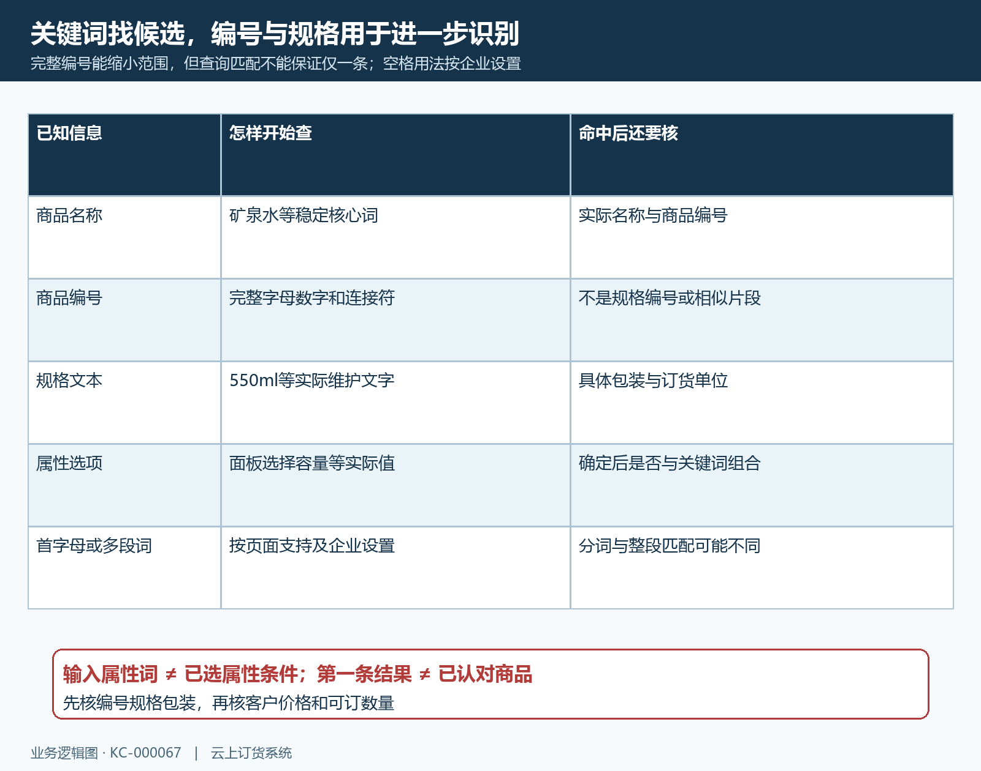
图2：名称发现候选、完整编号缩小范围、规格核具体包装、属性筛选增加条件；结果仍需核实商品和规格。

查询建议、加载和暂无结果不能互相代替
输入时页面可能显示建议词及估计相关商品数量，点击建议词会以该词继续查询。建议不是已加载的商品明细，也不是当前可订数量或库存；没有建议词不等于实际搜索必定没有结果。核搜索框的最终文字后点击搜索，等待结果页完成查询。请求失败、登录变化或页面仍在加载时，不能把尚未返回的列表当成最新的“暂无相关商品”。
查询成功但目标未出现时，先核关键词拼写和编号来源，再核常用、收藏、促销、推荐等快捷条件，以及分类、品牌、标签、属性和价格范围。一次撤掉一类限制，确认后重新看结果，记录目标在哪个条件下消失。刷新通常保留当前词和条件，不能代替撤掉筛选；筛选面板的重置与最终确定也要分开，重置后重新看实际范围，不照搬其他商城的默认分类行为。
第一页未找到并不证明全部结果没有目标，仍有更多时继续加载。按价格或销量排序只改变先后，不代表筛选条件已清掉。从详情返回时也可能回到先前位置和条件，需要继续向后找，不只看返回时露出的几件商品。若用可靠编号、撤掉附加限制后仍查不到，请供应商核名称编号、商品与规格状态及当前客户发布或可见范围；集团商城和普通店铺的范围规则分别按实际业务核，不能统一要求解除屏蔽。
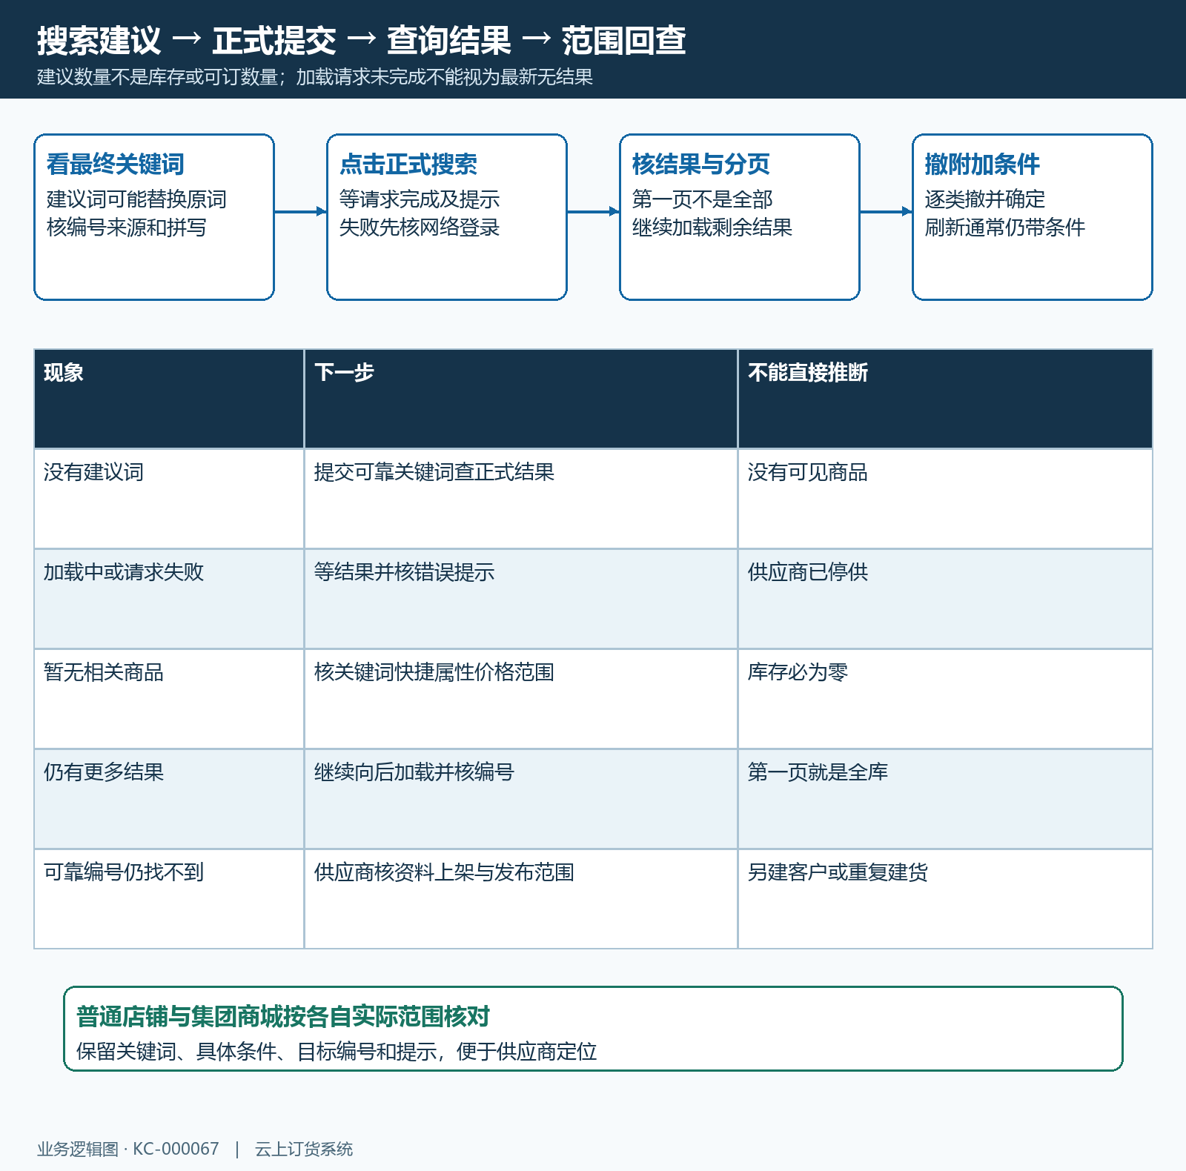
图3：查询建议、请求结果、关键词错误、附加条件和商品发布范围分层排查；首页展示不能代替正式搜索。

搜索命中后，核商品行而不是只看关键词
历史手机例图的搜索框为 RYN20260913，结果出现“原味牛奶”，商品行也显示该编号，同时标注缺货、每瓶六至十元、每箱一百四十四至二百四十元。它说明当时查询到了相关商品，不能据此承诺当前供应价、某一规格的单价或库存。价格区间提示还需要继续选择具体规格和单位，不能直接把最低值当成所有包装的成交价。
图中底部“零个商品”位于去购物车入口旁，是购物车数量区域；上方已经有商品结果，不能把这个零理解成搜索结果为零。缺货也不等于商品搜不到：搜索解决定位，可订数量仍受库存、超售、起订限订及实际规格规则影响。数量输入、加入购物车和订单提交各有结果，不能因为列表有购物车图标就认为商品已经加入。
找到多个相似结果时，先核商品编号与名称，再核规格、包装单位和当前客户价格。某个价格没有显示、价格与约定不同时，继续核登录身份和适用价格条件，不通过反复换关键词解决价格问题。列表缩略图缺失不代表商品不存在，也不能只凭相同图片认定是同一货品。将目标编号明确给供应商，比发送一张没有编号和单位的商品图片更容易核对。
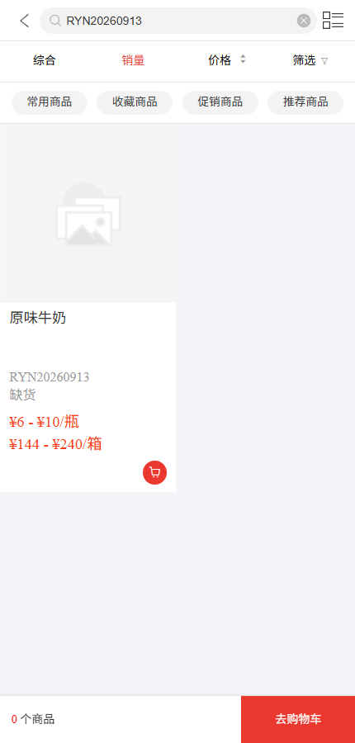
图4：历史RYN20260913搜索示例显示原味牛奶、瓶箱价格区间与缺货；底部零个商品属于购物车区域，不是查询结果数。

最近搜索只是关键词记录，清除不影响商品和订单
搜索入口可能列出最近输入并提交过的关键词。点击某条历史记录是重新用该词查询，不是打开当时的库存、价格或订单，也不能证明过去买过这个商品。历史列表最多保留十条，同一个完全相同的词再次搜索会前移；它保存于当前设备浏览器的本地记录，不宜承诺换设备或换账号后仍会同步相同内容。
输入框的清除按钮与历史记录旁的删除按钮作用不同。清掉输入框用于改写这次关键词；删除某条最近搜索用于移除本地记录，不删除供应商商品，不取消订单，也不影响其他客户的采购。若正在结果页，点搜索框或清除会回到搜索入口，继续修改并提交；不要把回到空输入页当成供应商资料被清空。
需要重复采购时，可以用历史词重新定位，但每次仍查当前结果和具体包装。把历史记录当作省去再次输入的便利即可，不能拿历史词的存在证明当前可见、同价或已下单。浏览器记录为空时，用原来的可靠名称或编号重新搜索，沿原客户继续，不因历史丢失而新建商品或重复提交采购。
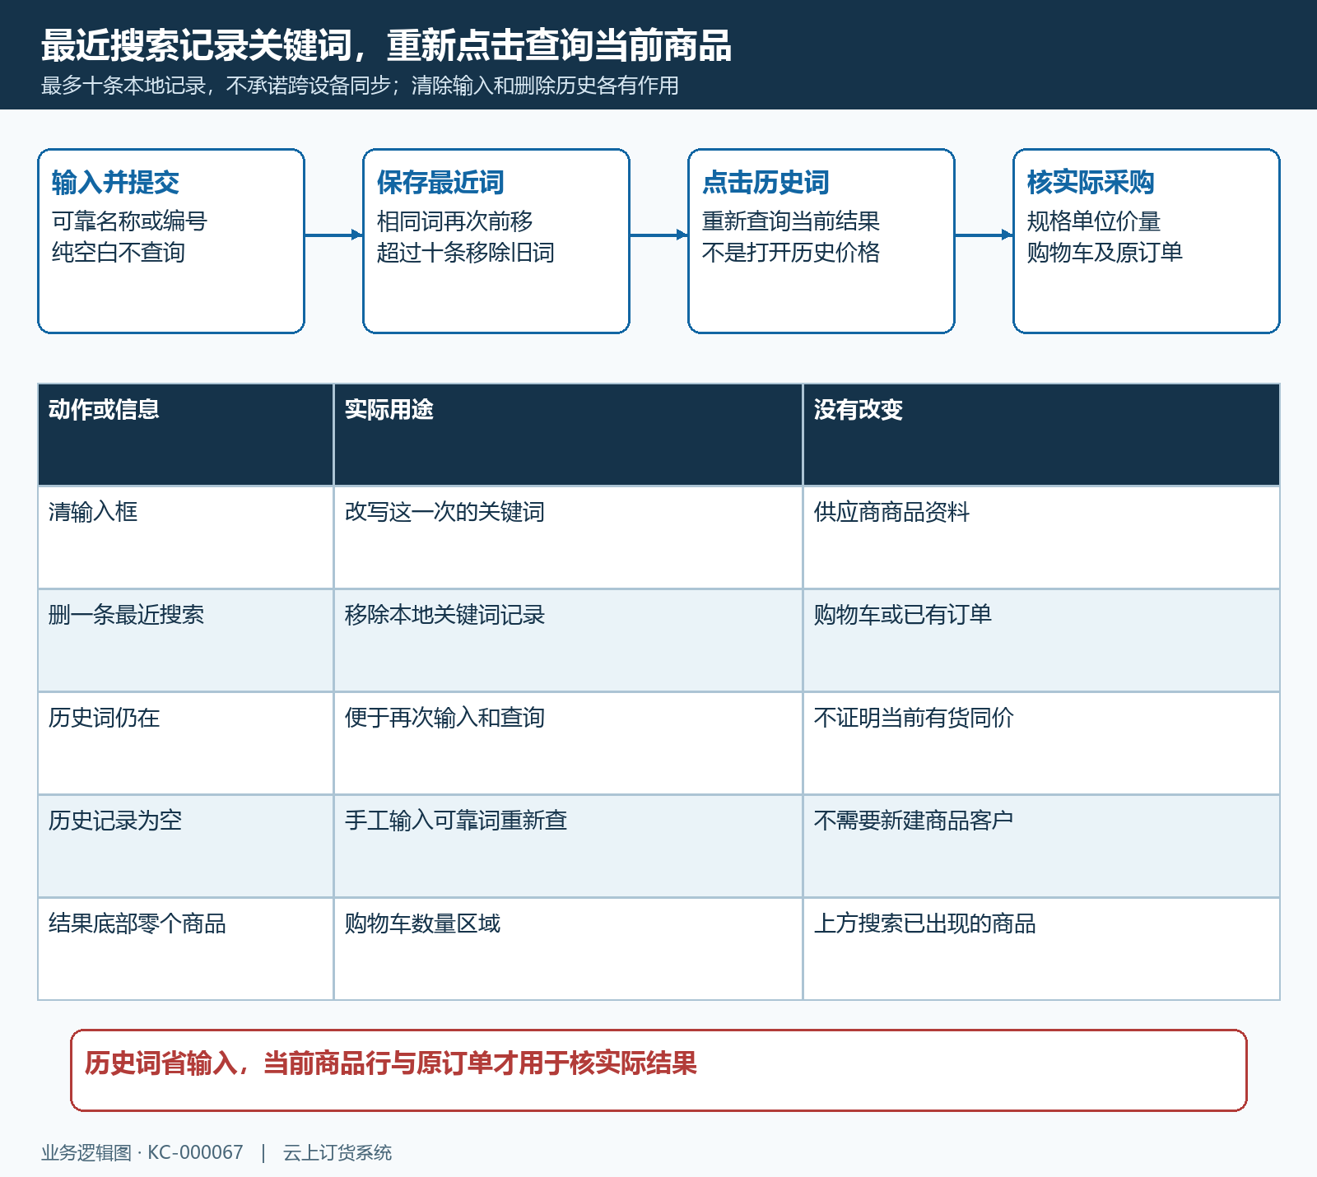
图5：重新提交历史词会查当前结果；清输入、删历史与商品资料、购物车、订单分别处理。

到详情核实际规格，再决定是否加入购物车
搜索到目标后打开详情，把商品参数中的编号与采购目标对上，再核当前已选规格、单位和价格。另一张历史矿泉水详情例图显示清川天然矿泉水、五百五十毫升乘二十四瓶、编号 FMCG-BEV-001，展示三十五点八元及划线四十点一元。它是另一商品的详情，不能与前面的牛奶搜索图拼成一笔订单；价格与包装只说明当时画面，不代表当前客户或所有单位均适用。
已选规格与实际想采购的包装不一致时，先切换并重新核价量，不直接沿列表最低价输入数量。库存不足、单位不可选或起订限订提示属于选购条件，按具体提示处理；搜索成功不代替这些校验。加入购物车后检查实际商品行、规格单位、数量和金额，再继续订单确认。提交结果不明先回原购物车和原订单核对，不因搜索还能查到就重复加车或重复下单。
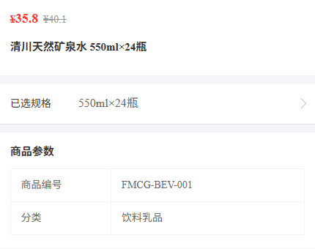
图6：另一商品历史详情的规格包装、商品编号与价格区域；与牛奶搜索结果分开核，当前采购重新确认实际结果。

下一步学习
本篇完成后可继续学习：KC-000066、KC-000069、KC-000396、SC-000370。按目标商品继续核详情、购物车与订单结果。

